
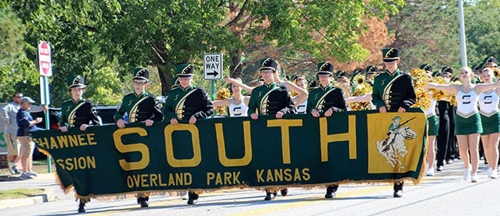
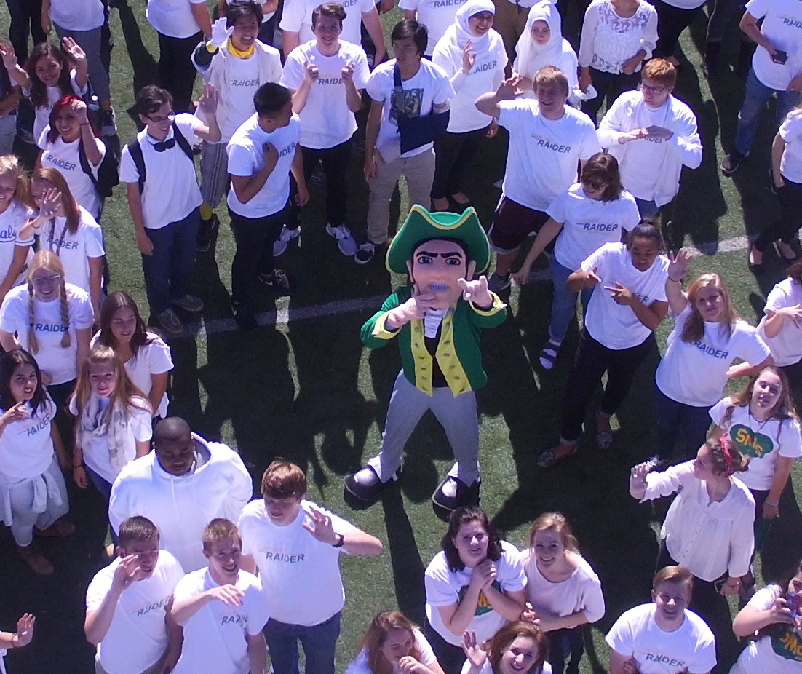
Tabla de Contenido
PTSA Membresía p. 5
‘Rocky’s Rundown’ p. 6
Rincón de los Consejeros p. 7
Todos los días cuentan p. 9
J’s por Días (Jordan por Asistencia p.10 Raider R.I.S.E. p.11
Estudiante de la Semana p.13
‘Lifter’ del mes p.14
Reporte KSMS Raider p.16
Consejos para padres p.17
‘ParentSquare’ p.18
Fundación ‘Fundraider’ p.19
‘Homecoming’ 2026 p.20
Limpieza del campus de otoño p.21
Senior Tributos p.22
Raider Tailgate p.23
Cheer Fundraiser p.24
NHS Application info p.25
Clinica Porristas p.26
‘Kid Fest’ 9.25.26 p.27
Pickleball PTSA - nov. 8 p.28
Calendario de actividades p.29
SM SOUTH

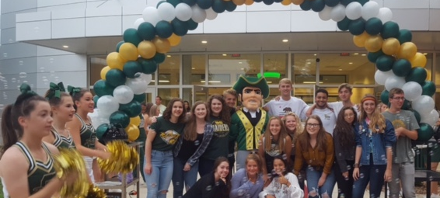



Valores
Creencias

Visión

¡Todos significa TODOS!
Aprendizaje personalizado para todos los estudiantes
Creemos que TODOS los estudiantes pueden y van a aprender.

Nos preocupamos por TODOS los estudiantes

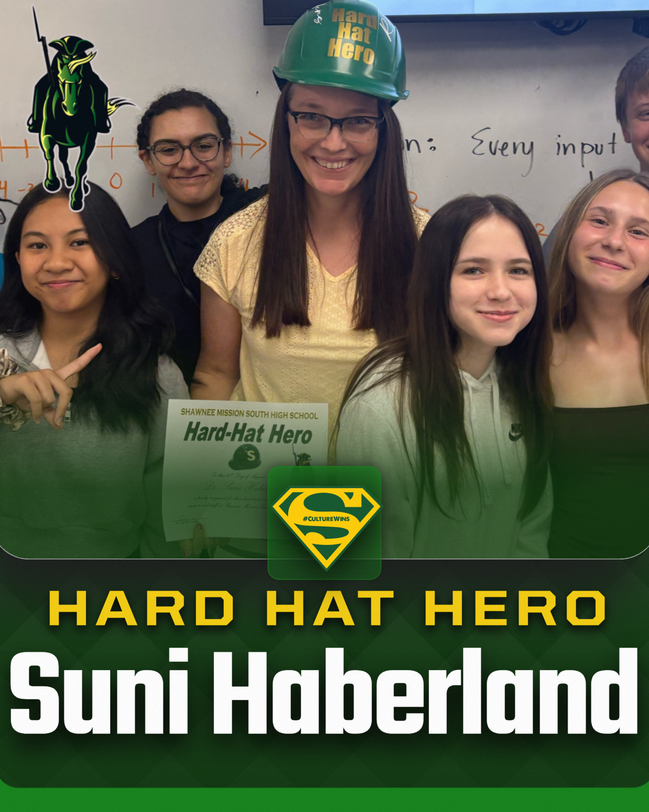
Suni Haberland Hace todo lo posible cada día para apoyar a sus alumnos, compañeros y a la comunidad escolar. Como profesora de matemáticas dedicada que trabaja tanto en 8º como en bachillerato, Suni equilibra a la perfección dos grupos de edad distintos con paciencia, entusiasmo y habilidad. Hace que conceptos matemáticos complejos sean accesibles, generando confianza en sus alumnos, ya sea que se preparen para el instituto o para la graduación. El impacto de Suni no se detiene en la puerta del aula. Es la máxima compañera de equipo, siempre levantando la mano para apoyar los eventos escolares y echar una mano donde sea necesario.
Envía un correo al Dr. Dain para nominar un miembro del premio Hard Hat Hero.

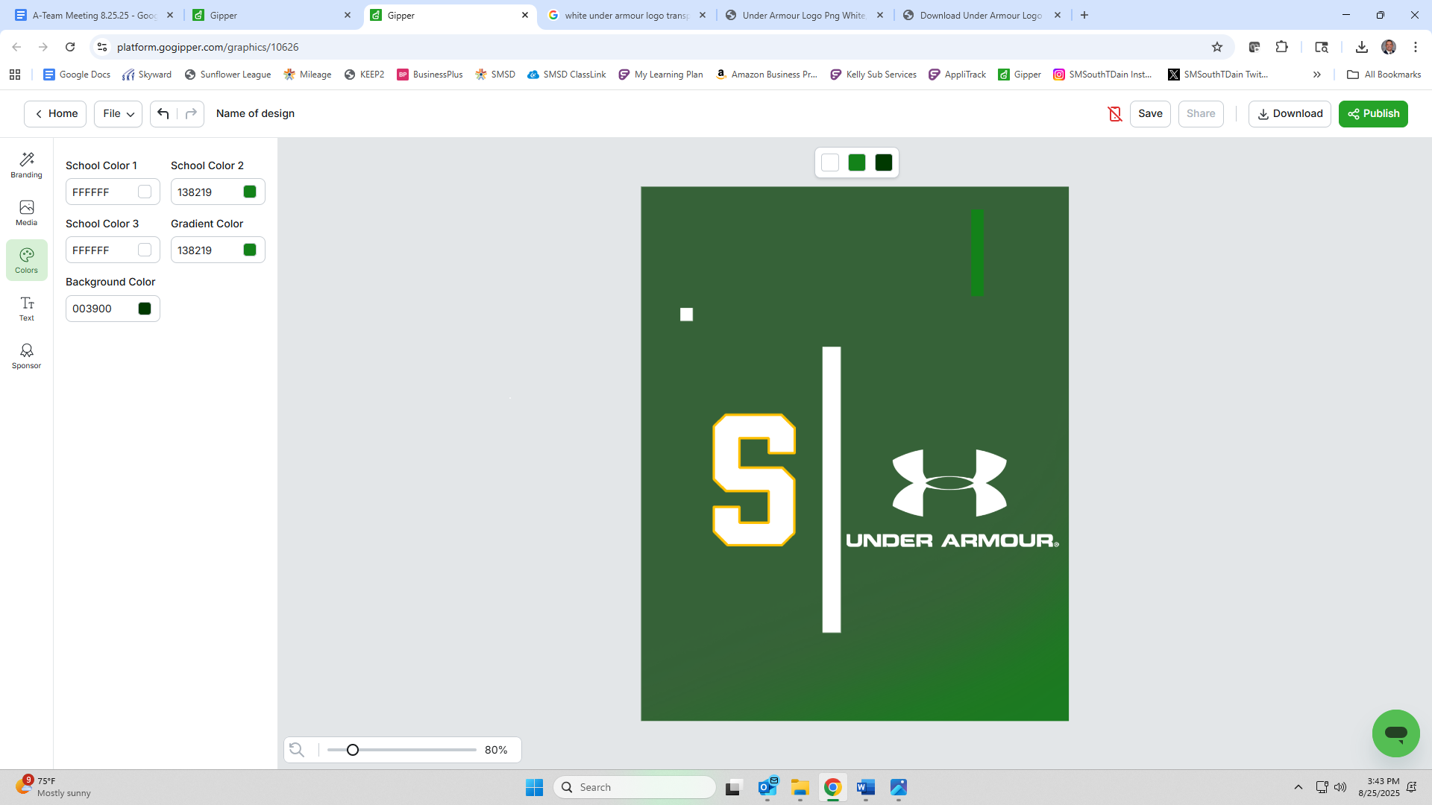



¡Enterate! ¡Síguenos en redes sociales!

Instagram: @SMSouthRaiders Instagram: @SMSouthTDain
Instagram: @SMSAD_Raiders TikTok: @SMSouthTDain
Instagram: @dr_ben_rich Facebook: SMSouth Dain
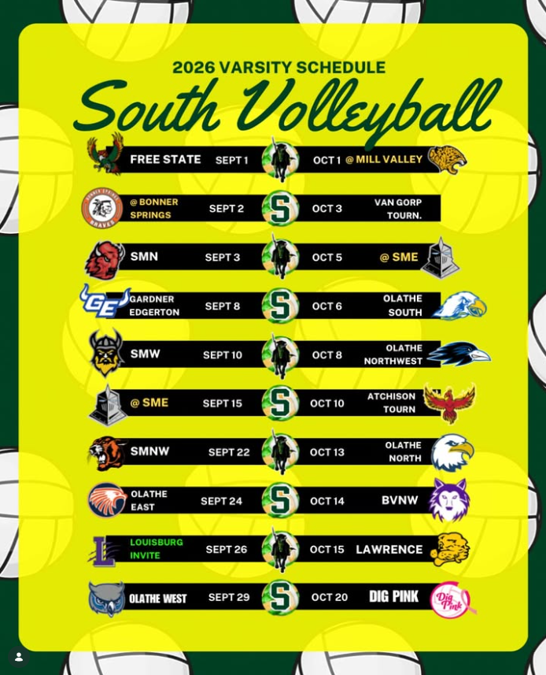

¡Esta Semana!!

\

SHAWNEE MISSION SOUTH CALENDAR
monday | tuesday | wednesday | thursday | friday
AgOstO 31  TRADICIONAL | SeptIembRe 1  BLOQUE PAR | SeptIembRe 2  BLOQUE IMPAR | SeptIembRe 3  COMIENZO TARDIO  BLOQUE PAR | SeptIembRe 4  BLOQUE IMPAR
SeptIembRe 7  NO HAY ESCUELA  ‘Labor Day’ | SeptIembRe 8  BLOQUE PAR | SeptIembRe 9  BLOQUE IMPAR | SeptIembRe 10  COMIENZO TARDIO  BLOQUE PAR | SeptIembRe 11  BLOQUE IMPAR
SeptIembRe 14  BLOQUE IMPAR | SeptIembRe 15  BLOQUE PAR | SeptIembRe 16  BLOQUE IMPAR | SeptIembRe 17  COMIENZO TARDIO  BLOQUE PAR | SeptIembRe 18  NO HAY ESCUELA  Formación profesional
SeptIembRe 21  BLOQUE IMPAR HOCO Assembly | SeptIembRe 22  BLOQUE PAR | SeptIembRe 23  BLOQUE IMPAR | SeptIembRe 24  COMIENZO TARDIO  BLOQUE PAR | SeptIembRe 25  TRADICIONAL Desfile ‘Homecoming’
SeptIembRe 28  TRADICIONAL | SeptIembRe 29  BLOQUE PAR | SeptIembRe 30  BLOQUE IMPAR | OctUbRe 1  COMIENZO TARDIO  BLOQUE PAR | OctUbRe 2  BLOQUE IMPAR
OctUbRe 5  BLOQUE IMPAR | OctUbRe 6  BLOQUE PAR | OctUbRe 7  BLOQUE IMPAR | OctUbRe 8  COMIENZO TARDIO  BLOQUE PAR | OctUbRe 9  NO HAY ESCUELA  Dia Trabajo MaestrosTeacher
OctUbRe 12  BLOQUE IMPAR | OctUbRe 13  BLOQUE PAR | OctUbRe 14  BLOQUE IMPAR  5:00-8:00pm  PT Conferencia | OctUbRe 15  COMIENZO TARDIO  BLOQUE PAR | OctUbRe 16  NO HAY ESCUELA  Padres Maestros Conferencias
OctUbRe 19  TRADICIONAL | OctUbRe 20  BLOQUE PAR | OctUbRe 21  BLOQUE IMPAR | OctUbRe 22  COMIENZO TARDIO  BLOQUE PAR | OctUbRe 23  BLOQUE IMPAR
OctUbRe 26  TRADICIONAL | OctUbRe 27  BLOQUE PAR | OctUbRe 28  BLOQUE IMPAR | OctUbRe 29  COMIENZO TARDIO  BLOQUE PAR | OctUbRe 30  BLOQUE IMPAR
October 26  Traditional | October 27  Even Block | October 28  Odd Block | October 29  LATE START  Even Block | october 30  Odd Block
November 2  NO SCHOOL  Professional Learning | November 3  Even Block | November 4  Odd Block | November 5  LATE START  Even Block | November 6  Odd Block

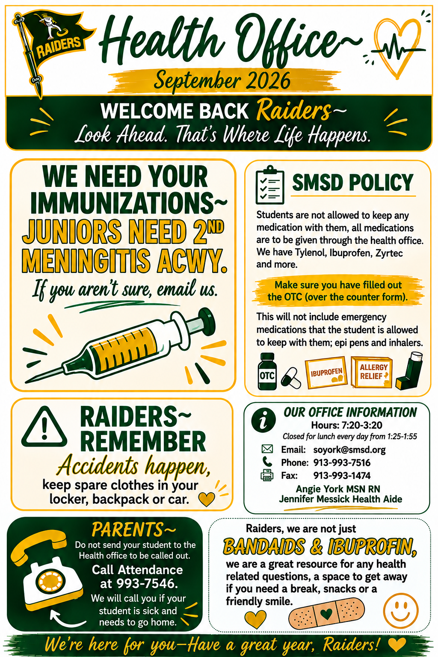
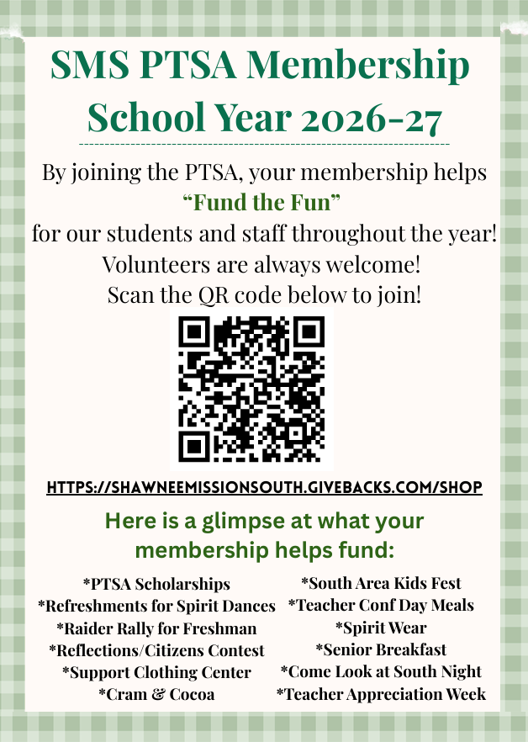

Fall PTSA Meetings
9:30am – Library

Thursday, September 10
Thursday, October 8
Thursday, November 12
NUEVO SITIO WEB DE ATLETISMO DE LOS RAIDERS:
https://www.gobound.com/ks/schools/smsouth

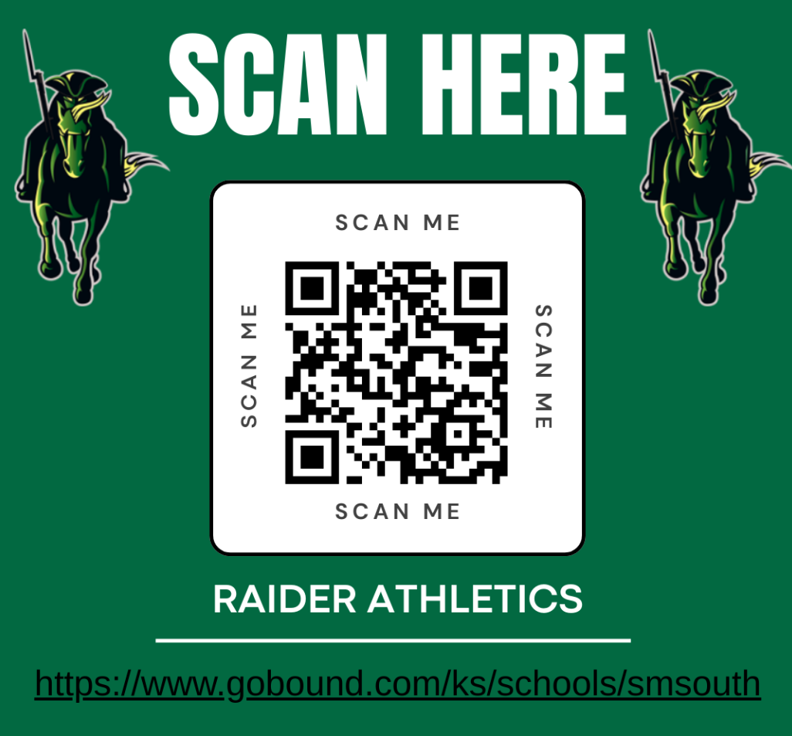
Enlace para ‘ROCKY’S RUNDOWN’:
https://view.gogipper.com/page/1924766

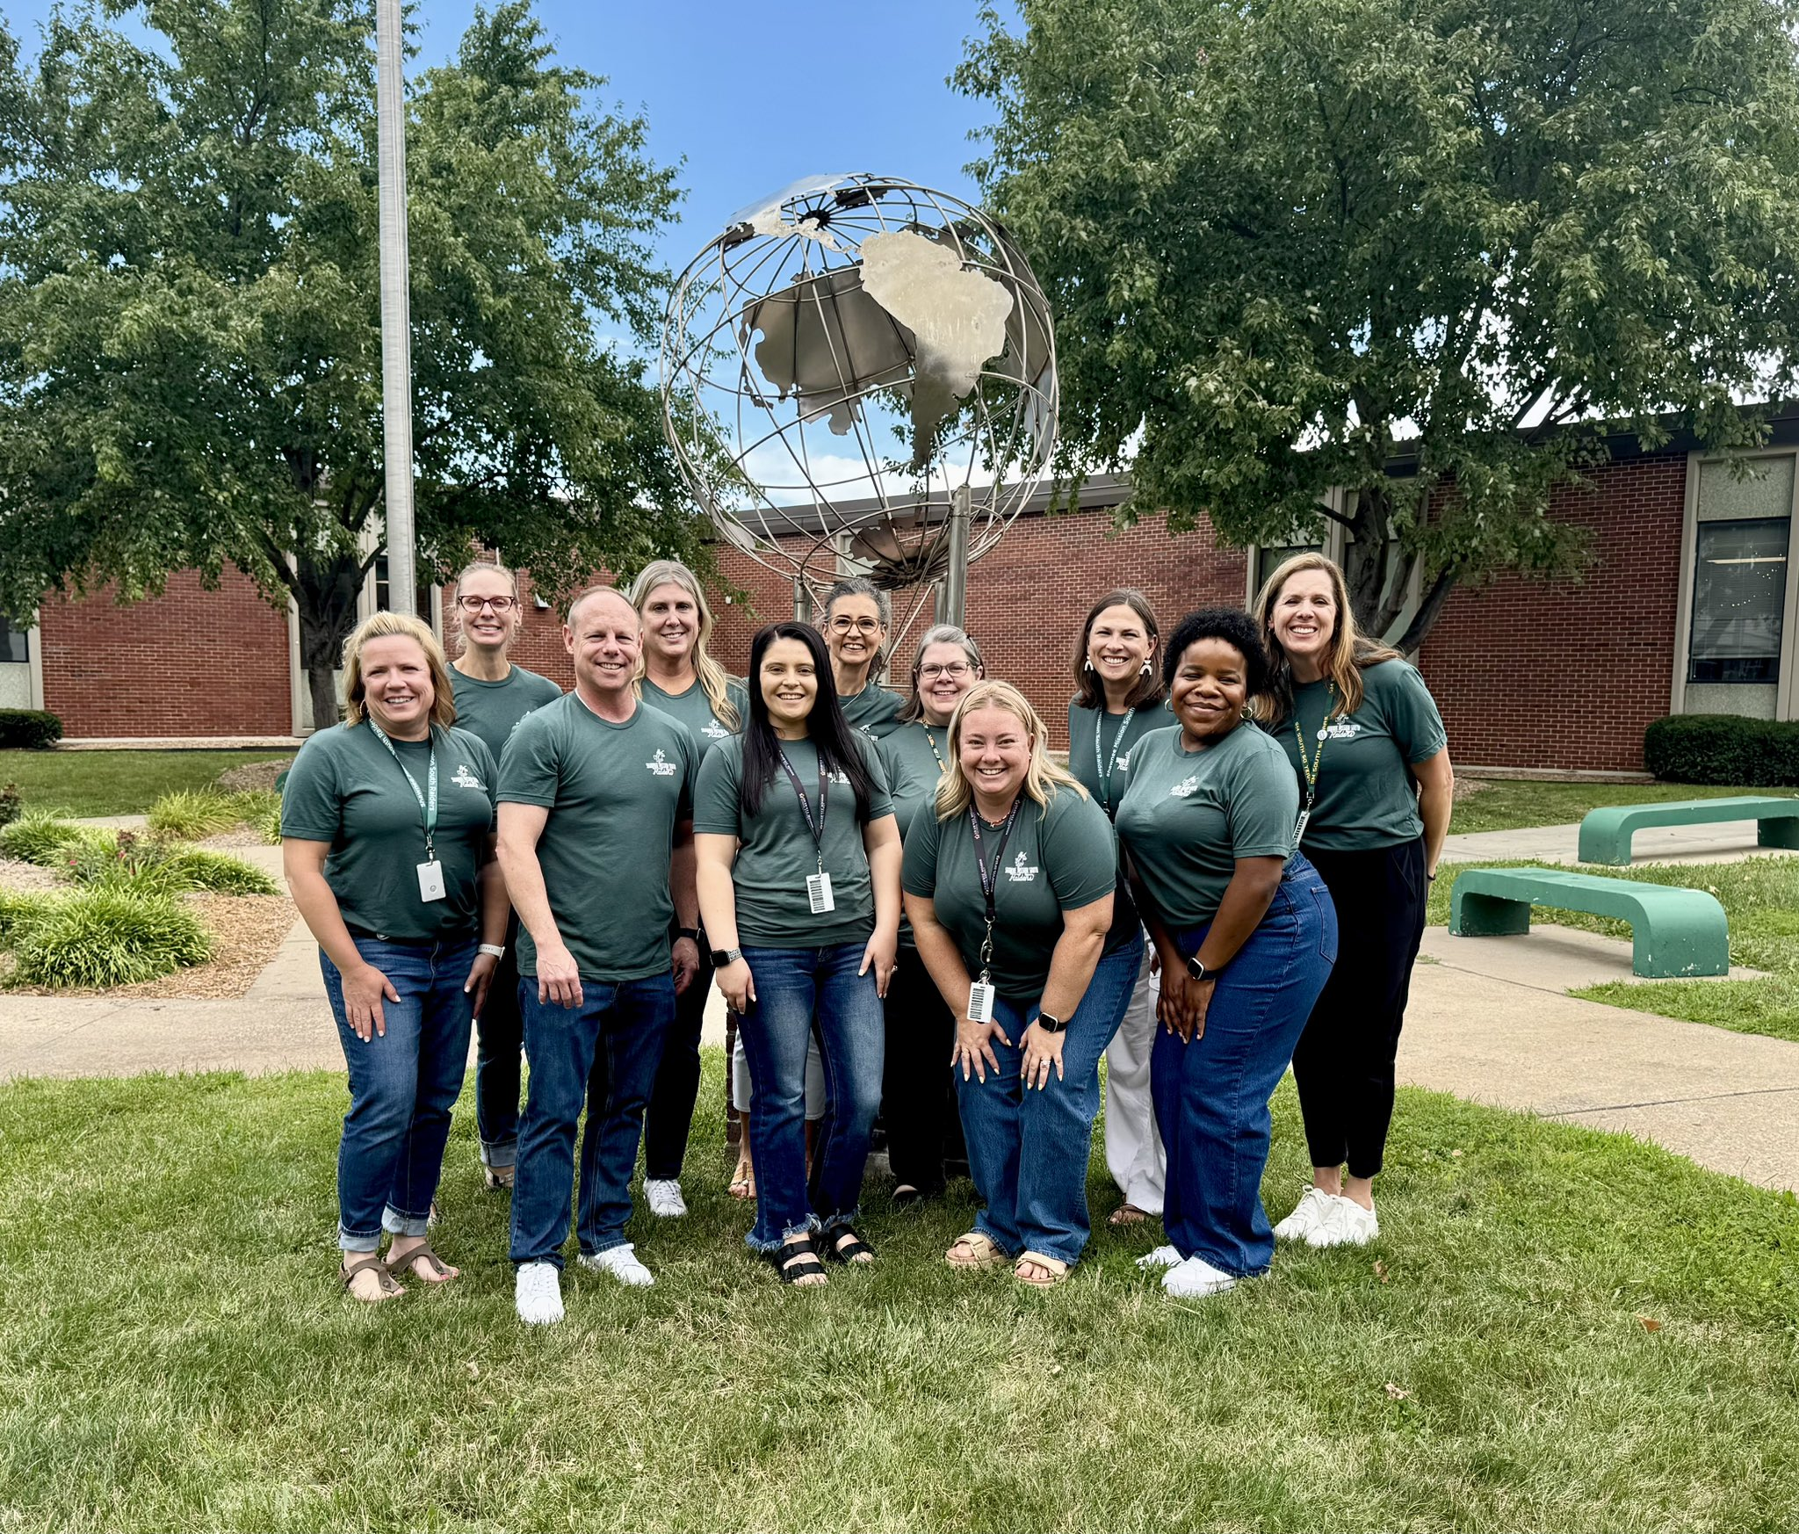
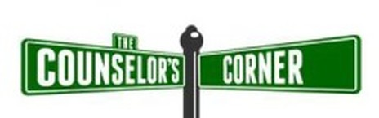
Síguenos @counselingSMS en Instagram/X
'Consegeria Shawnee Mission South' en Facebook
Tu Apellido Tu Consejero
A-C & ELL Nichole Dosland
D-J Chris Shelby
K-P Jasmine Morgan
O-Z Jennifer Herrmann
Real World Traci Johnson
- Sábado, 19 de septiembre. 9:00-12:00. Salud Mental del Condado de Johnson organiza ‘Connected Conversations’: Edición para Padres Haga click aquí para mas informacion

- Nos complace anunciar que hemos contratado a un nuevo Asesor Universitario. El Sr. Allen comenzará con nosotros la próxima semana y se reunirá con todos los seniors para ayudar con los planes de educación superior. También está disponible para reuniones con padres y ayuda con la FAFSA.

- eSchool Otoño: eSchool es un curso virtual/online que los estudiantes pueden cursar para adelantarse o recuperar créditos. La sesión de otoño es del 9 de septiembre al 9 de diciembre. Para registrarse, por favor llene este enlace de inscripción de eSchool de otoño.

- Alumnos de 12º grado: Los orientadores visitarán vuestras clases de ELA 4 el lunes 31 de agosto para hablar con vosotros de todo lo relacionado con el último curso.

- El miércoles 16 de septiembre es la Clínica Universitaria SMSD; visita www.thecollegeclinic.com para más información. Instagram: @SMCollegeClinic. X: @SMCollegeClinic

- El miércoles 16 de septiembre también es día de las becas de SM (para estudiantes de último curso). Consulta este sitio para más información. Becas SM

- El 15 de octubre será un Día de Exámenes a nivel escolar. Consulta el folleto en este boletín para más información.
¿Necesita ayuda para pagar su factura de electricidad? LIEAP puede ayudarte https://www.dcf.ks.gov/services/ees/Pages/EnergyAssistance.aspx
Si usted o alguien que conoce se siente inseguro o tiene pensamientos de hacerse daño a sí mismo o a otros, utilice estos recursos:
Llame al 988/911/ - Vaya a una sala de emergencias. LLAME A LA LÍNEA NACIONAL DE PREVENCIÓN DEL SUICIDIO AL 1-800-273-8255. Envíe un mensaje de texto con la palabra HOME a 741741 para conectarse con un consejero de crisis. Recursos en Español:
EL CENTRO JOCO SALUD MENTA - SE HABLA ESPAÑOL.
Próximas visitas universitarias a SM South 2025-2026
Los representantes de admisiones de colegios y universidades y los reclutadores militares vienen al Centro de Consejería en Shawnee Mission South para compartir información sobre la rama de colegio/universidad/y/o servicio que representan. Si está interesado en asistir a una visita específica, comuníquese con la Sra. Young, secretaria de Consejería, en bryoung@smsd.org para obtener un pase.
Septiembre
Martes, Septiembre 1 Wichita State University 1:05 pm
Miércoles, Septiembre 9 Northwestern University 9:20 am
Miércoles, Septiembre 9 University of Memphis 1:05 pm
Friday, Septiembre 11 Miami University 9:20 am
Friday, Septiembre 11 Saint Olaf College 1:05 pm
Martes, Septiembre 22 Grinnell College 9:40 am
Miércoles, Septiembre 23 Drake University 1:05 pm
Monday September 28 Rockhurst University 9:30 am

Octubre
Lunes, Octubre 5 University of Missouri-Columbia 1:05 pm
Miércoles, Octubre 7 Colorado School of Mines 9:20 am
Jueves, Octubre 8 Kansas University 1:05 pm
Martes, October 13 Pittsburg State University 1:05 pm
Miércoles, Octubre 14 Kansas State University 1:05 pm
Lunes, Octubre 26 Texas Tech University 10:30 am
Jueves Octubre 29 Quincy University 1:05 pm
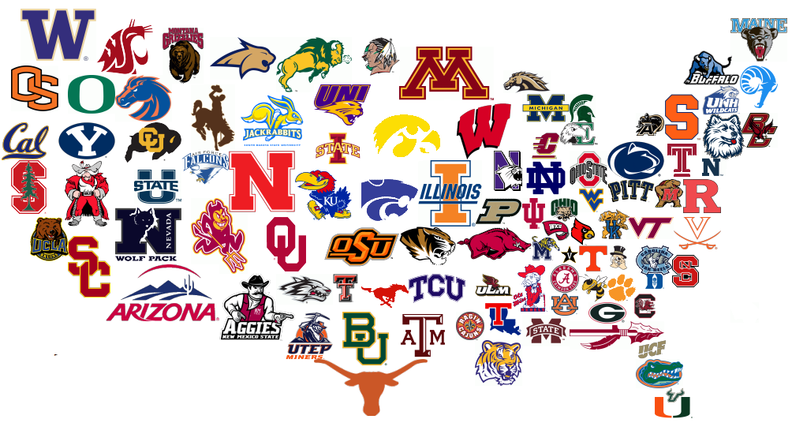


¡¡Todos los
Días Cuentan!!!
¡Tu asistencia es importante!
Especialista en Asistencia del Distrito

¡Hola! Mi nombre es Memo Rodríguez y soy el Especialista en Asistencia del Distrito Escolar de Shawnee Mission para el área de alimentación de la escuela secundaria del Sur. Estoy aquí principalmente para proporcionar seguimiento de los estudiantes identificados como necesitados de apoyo para el ausentismo crónico, pero otras funciones que realizo son:
- Sirvo como enlace entre los estudiantes, las familias y los equipos escolares para facilitar la asistencia positiva de los estudiantes.
- Coopero con representantes de los servicios sociales y las agencias de aplicación de la ley en casos de intereses mutuos.
- Administro todo el papeleo asociado, organizo facilitadores educativos, conecto a las familias con los recursos comunitarios necesarios.
- Me comunico y trabajo de manera efectiva y cooperativa con los miembros del distrito escolar y la comunidad para promover la asistencia de los estudiantes.
- Trabajo de manera efectiva con estudiantes crónicamente ausentes y ausentes y sus familias.
- Conecto a las familias que luchan con la asistencia con los recursos escolares y comunitarios apropiados.

Mi horario en South High School es de lunes a viernes de 7:00 a.m. a 12:00 p.m.
El horario de la escuela intermedia Indian Woods es de lunes a viernes de 12:30 p.m. a 3:30 p.m.

Si tiene alguna pregunta sobre las llamadas telefónicas o los correos electrónicos recibidos por mí, no dude en comunicarse.

Gracias

Memo Rodriguez
Especialista en asistencia distrital Shawnee Mission South High School
Indian Woods Middle School
SMSHS: 913-993-7781
IWMS: 913-993-0699
Memorodriguez@smsd.org
Incentivo de asistencia
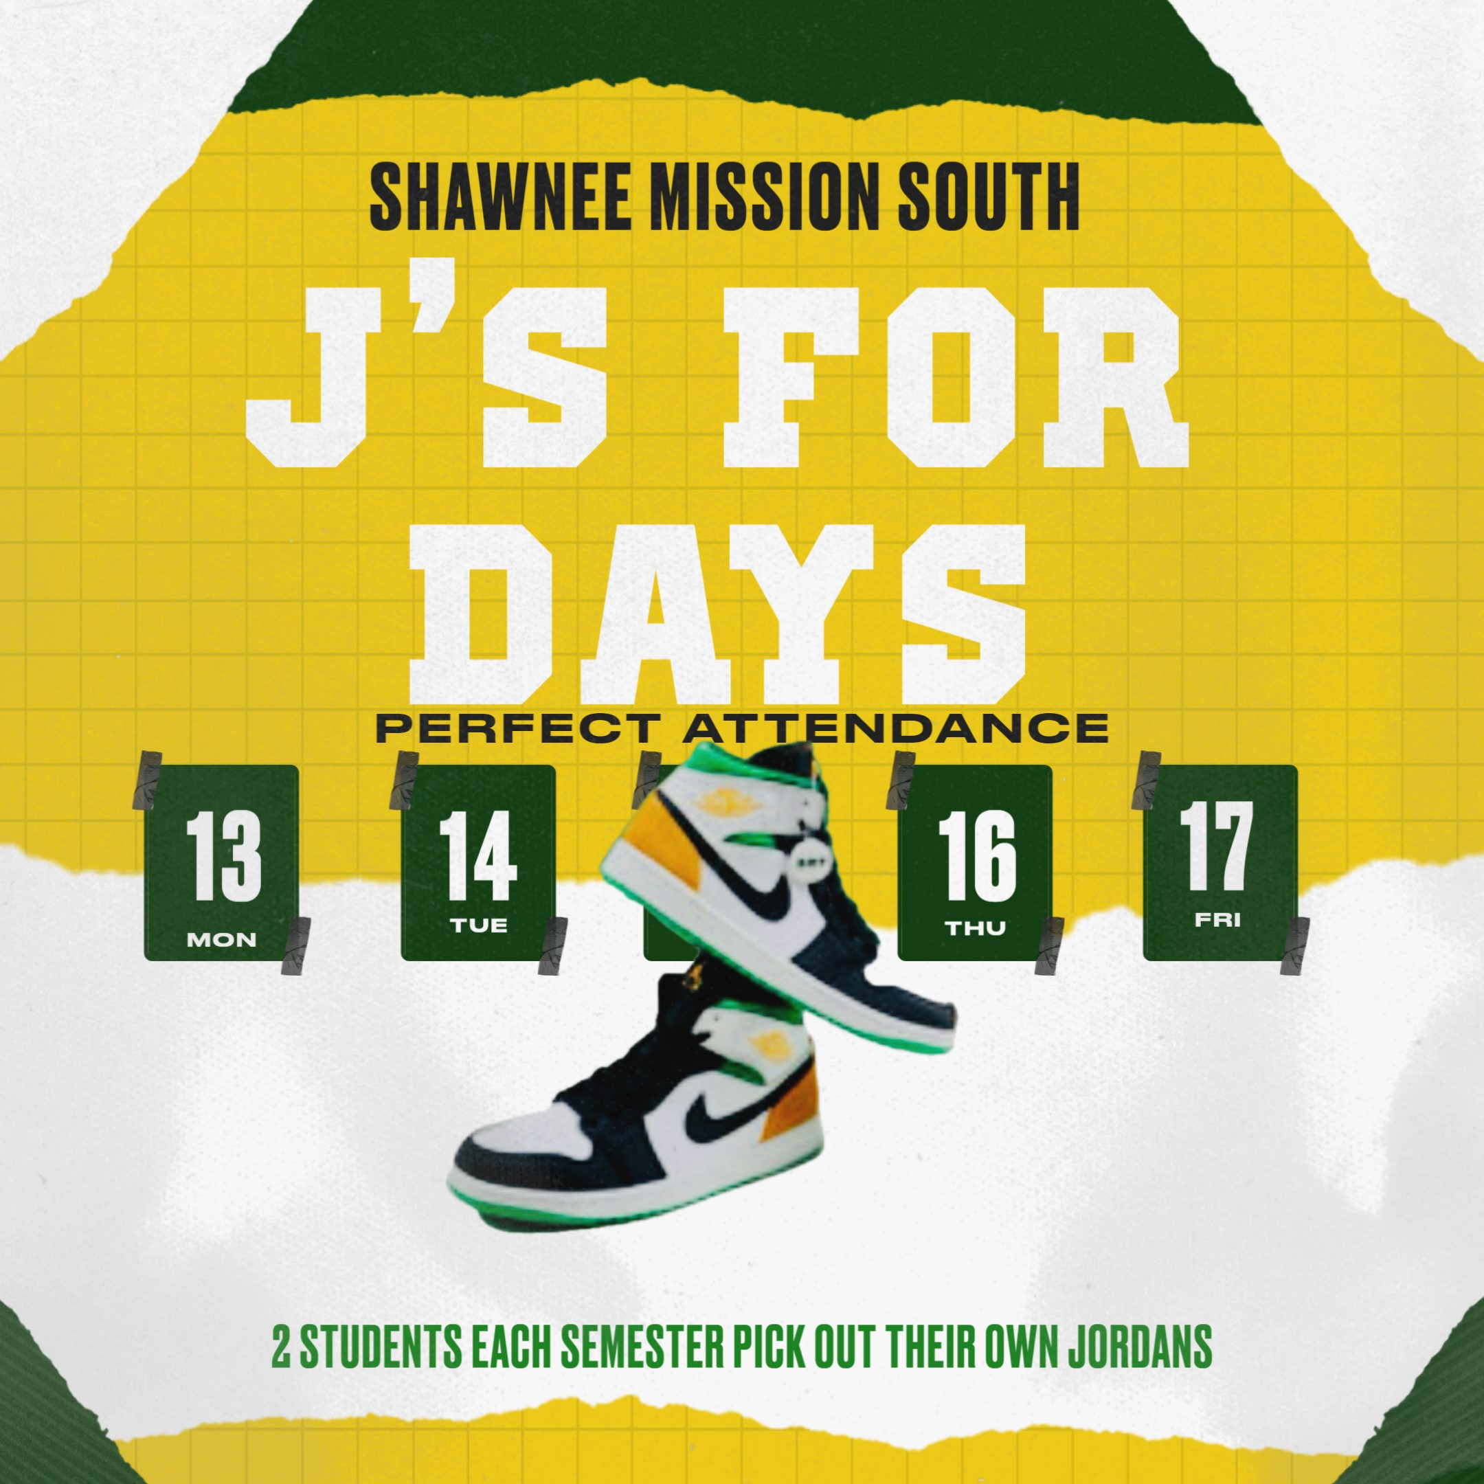

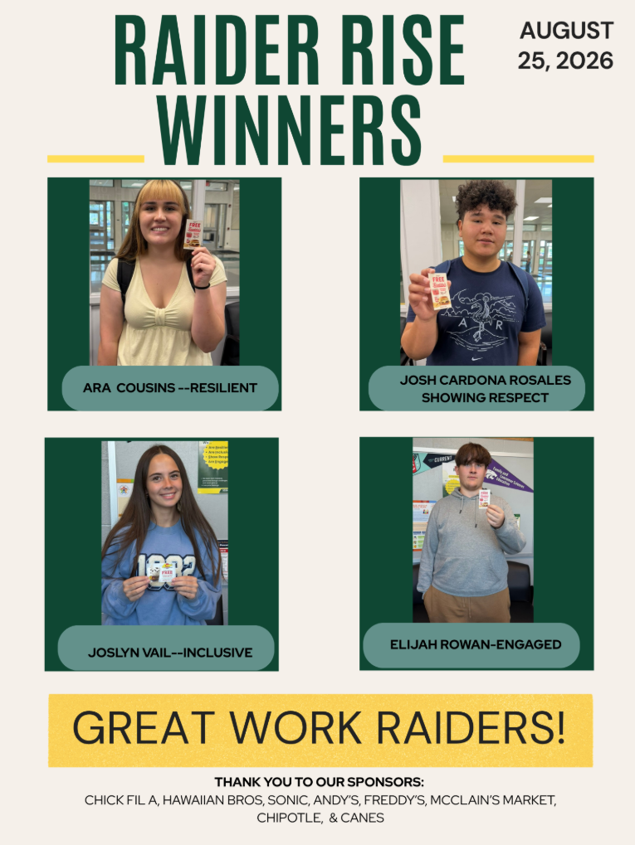



¡Raiders! - Nomina a tus compañeros
ESTUDIANTE DE LA SEMANA
Scan QR code o Haz clic AQUÍ para nominar
"Hay tres caminos hacia el éxito final: El primero es ser amable;
la segunda forma es ser amable; la tercera es ser amable." - Fred Rogers
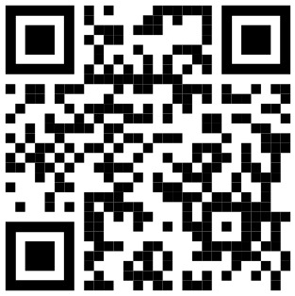

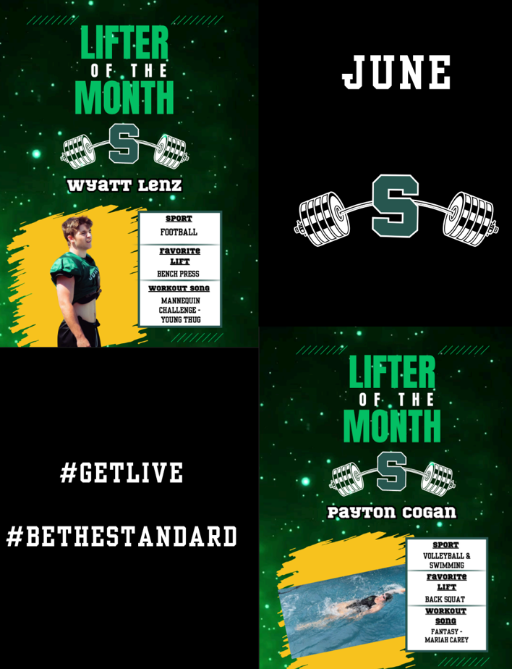
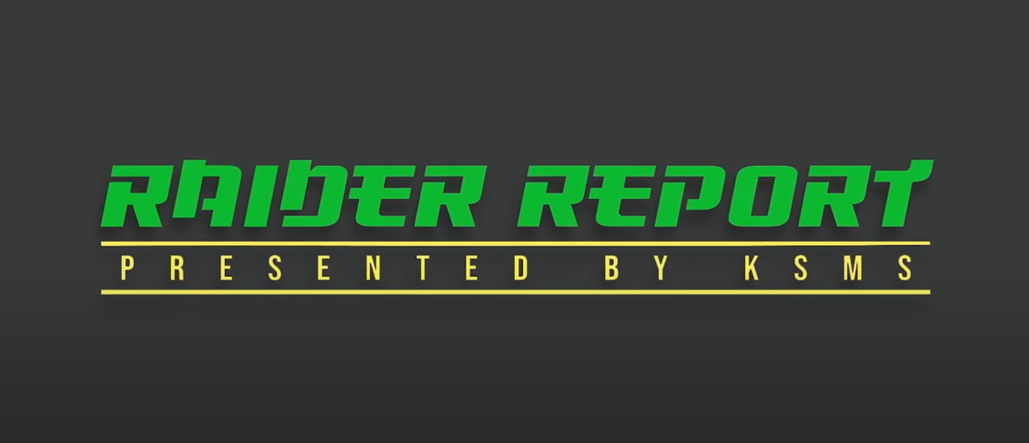
Haz clic aquí:
‘KSMS Raider’ Reporte 2:
https://www.youtube.com/watch?v=_-GNDaDYjvI

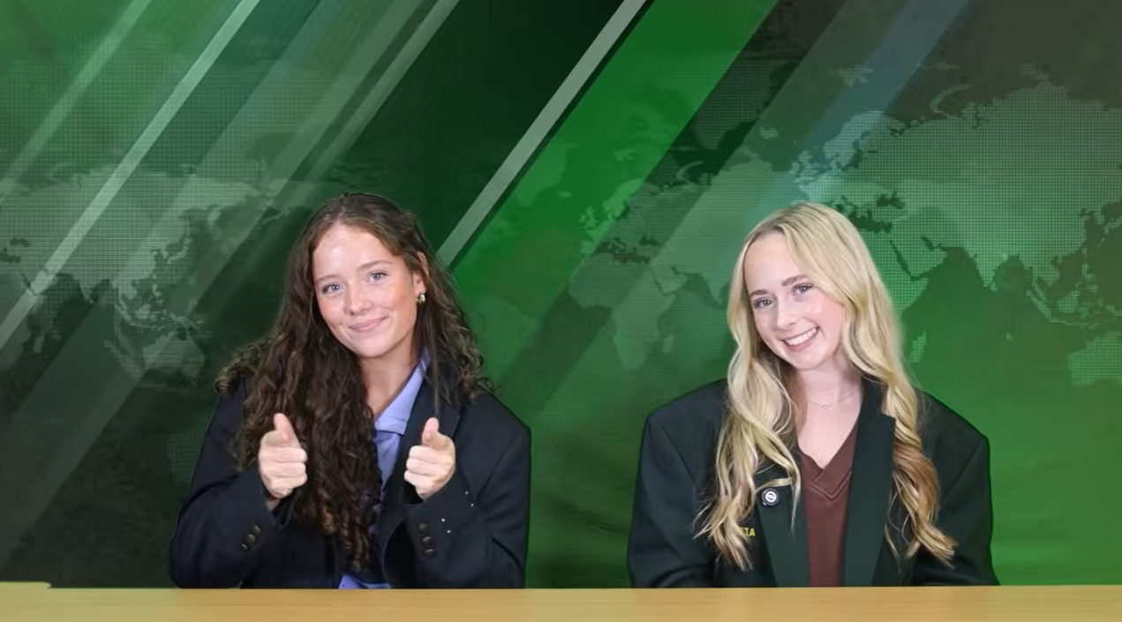

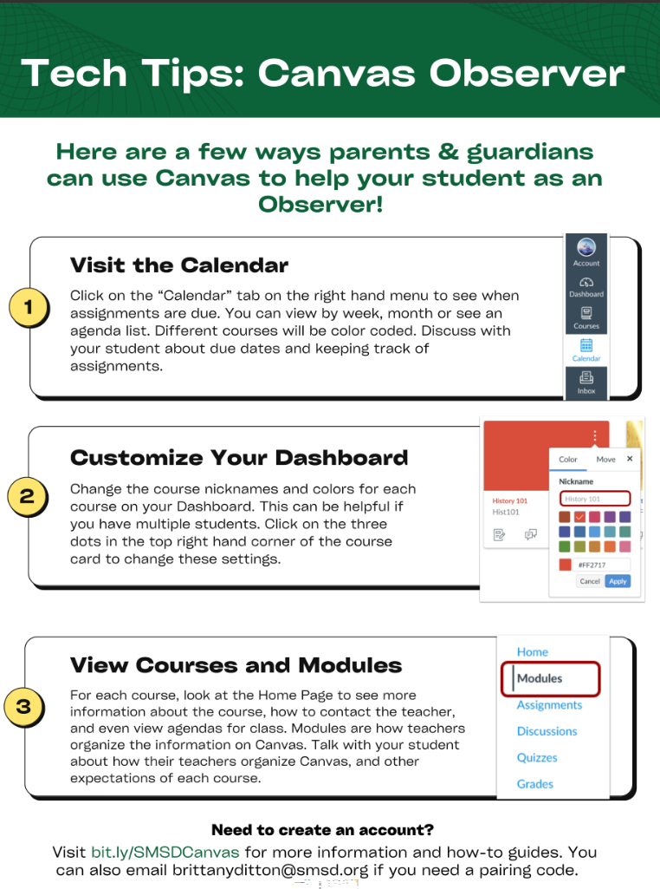
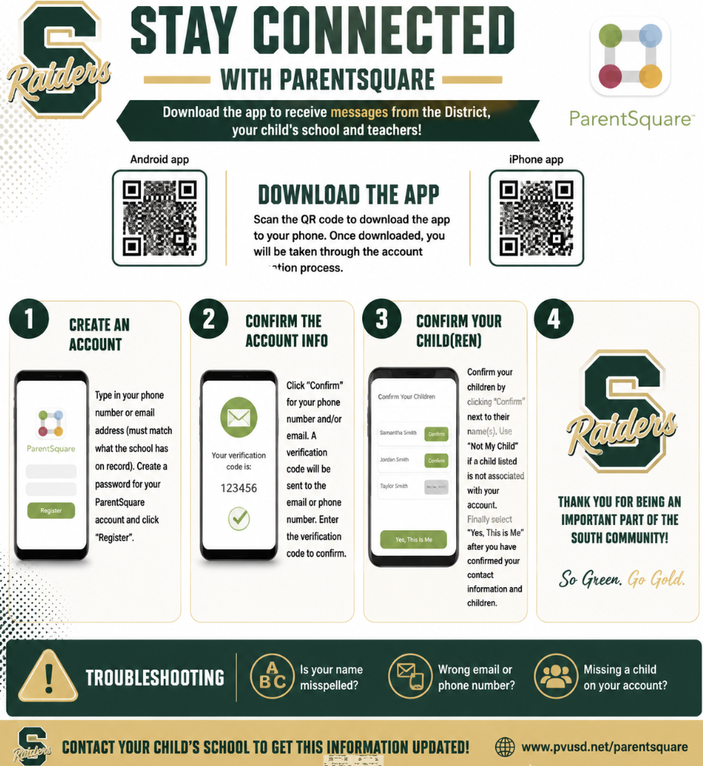

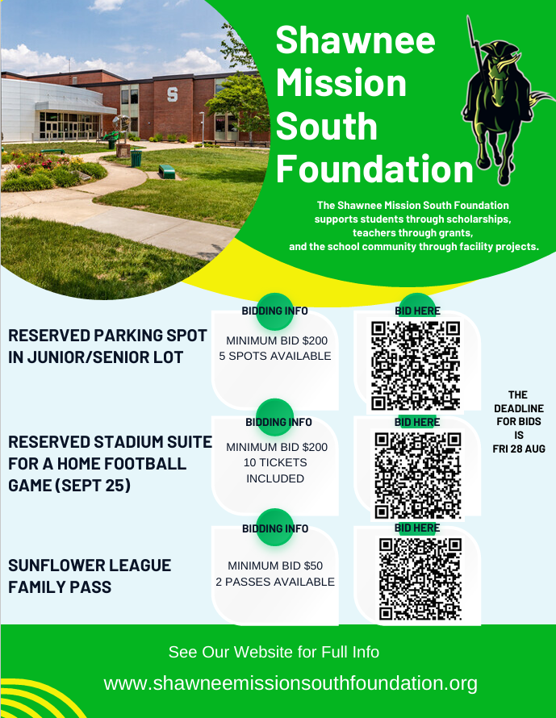


CLUB de PADRES de SM SOUTH
DÍA DE LIMPIEZA
DEL CAMPUS de OTOÑO
Sábado, septiembre 12
9:00-11:00am
¡Únete a la Tradición para embellecer nuestro campus!
TENEMOS 12 cargas de mantillo para esparcir, así que trae tu
Guantes, palas, rastrillos, desbrozadores, etc.
*¡Trae a tus padres! Los estudiantes obtienen el 'Doble' servicio comunitario
¡puntos cuando asisten con padres!
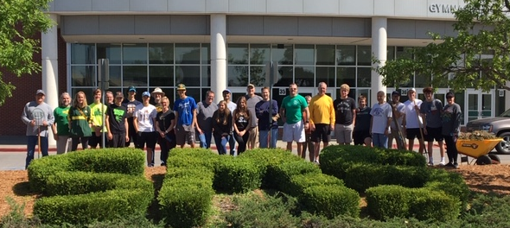






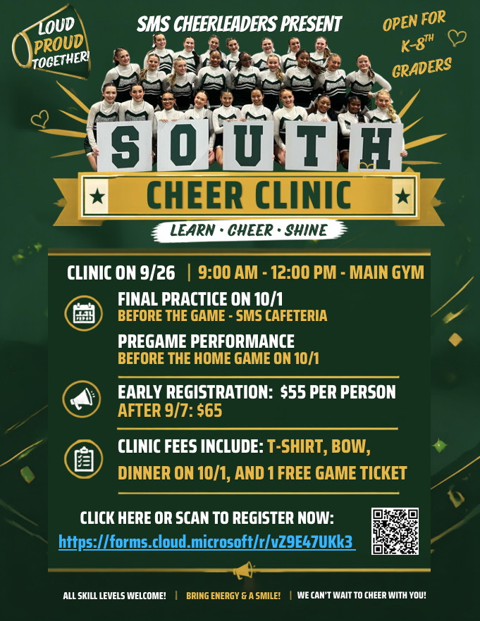

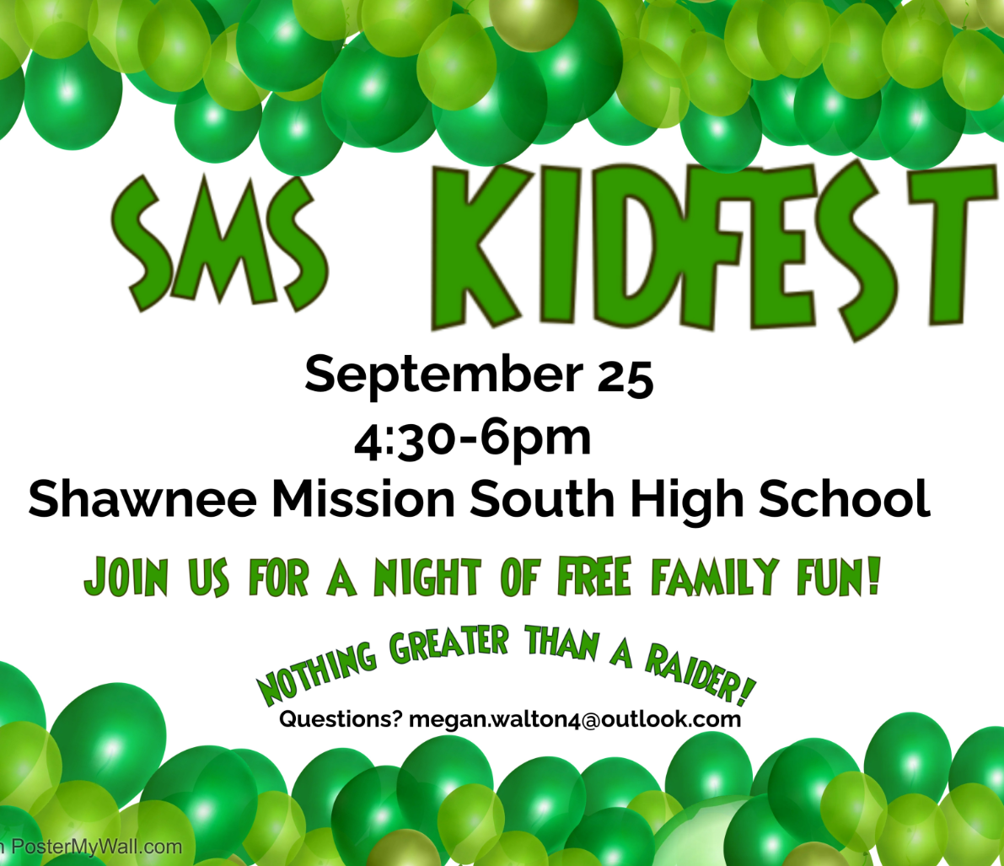



Calendario de Atletismo y Actividades de SM South agosto 24-29, 2026
Accede a todo el calendario de eventos deportivos y actividades de SM South con actualizaciones en tiempo real en https://www.gobound.com/ks/schools/smsouth

Lunes, agosto 31, 2026 – Tradicional 7 Clases
3:30 PM | Junior Varsity Girls Tennis |  | Indian Creek Recreation Center Tennis Courts
4:00 PM | Junior Varsity Girls Golf |  | Burning Tree Golf Course

Tuesday, Septiemre 1, 2026 – Bloque 2 - Seminario - 4 - 6
1:00 PM | Varsity Girls Golf |  | Wamego Country Club
2:00 PM | Junior Varsity Girls Golf |  | Smiley's Golf Complex
3:30 PM | Junior Varsity Girls Tennis | Paola | Indian Creek Recreation Center
5:30 PM | Junior Varsity Volleyball | Lawrence Free State | Shawnee Mission South High School
5:30 PM | Freshman Volleyball | Lawrence Free State | Shawnee Mission South High School
6:30 PM | C Team Volleyball | Lawrence Free State | Shawnee Mission South High School
6:30 PM | Varsity Volleyball | Lawrence Free State | Shawnee Mission South High School

Miércoles, Septiembre 2, 2026 – Bloque 1-3-5-7
3:00 PM | Junior Varsity Girls Tennis |  | Indian Creek Recreation Center
3:15 PM | Varsity Girls Tennis |  | College Boulevard Activity Complex
5:00 PM | C Team Volleyball |  | Shawnee Mission North
5:00 PM | Freshman Volleyball |  | Shawnee Mission North
5:00 PM | Junior Varsity Volleyball | Bonner Springs | Bonner Springs High School
6:30 PM | Varsity Volleyball | Bonner Springs | Bonner Springs High School
6:00 PM | JV Girls Flag Football | Olathe South | Olathe District Athletic Center
7:30 PM | Varsity Girls Flag Football | Olathe South | Olathe District Athletic Center

Jueves, Septiembre 3, 2026 – Comienzo Tardio Bloque 2 Advisory 4 - 6
3:00 PM | JV Girls Tennis | Gardner Edgerton | Gardner Edgerton High School
4:00 PM | Cross Country |  | Johnson County Community College
4:15 PM | Freshman Football | Olathe West | Shawnee Mission South High School
5:30 PM | Freshman Volleyball | Shawnee Mission North | Shawnee Mission South High School
5:30 PM | JV Volleyball | Shawnee Mission North | Shawnee Mission South High School
6:30 PM | Varsity Volleyball | Shawnee Mission North | Shawnee Mission South High School
6:30 PM | C Team Volleyball | Shawnee Mission North | Shawnee Mission South High School

Friday, Septiembre 4, 2026 – Bloque 1-3-5-7
7:00 PM | Varsity Football |  | Olathe West | College Boulevard Activity Complex

Sábado, Septiembre 5, 2026




